Цены на сахар в России, мире и Краснодарском крае, март 2018 г
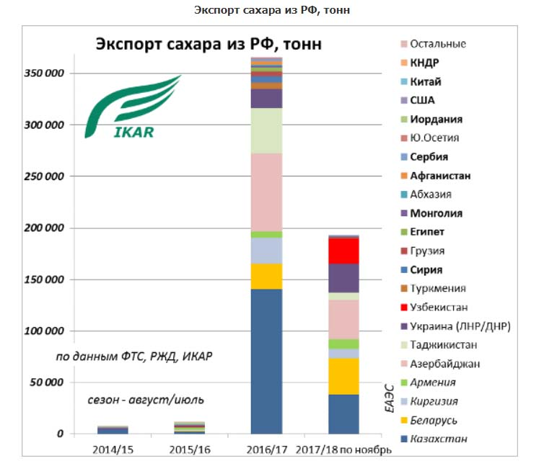
Индекс потребительских цен за период с 13 по 19 февраля 2018г. по оценке Росстата
 | Изменения цен (%)
 | к предыдущей дате регистрации |  |  | 19 февраля 2018г. к концу
 | 19 февраля | 12 февраля | 5 февраля | января 2018г. | декабря 2017г
Сахар-песок | 100,0 | 99,7 | 99,8 | 99,5 | 98,6

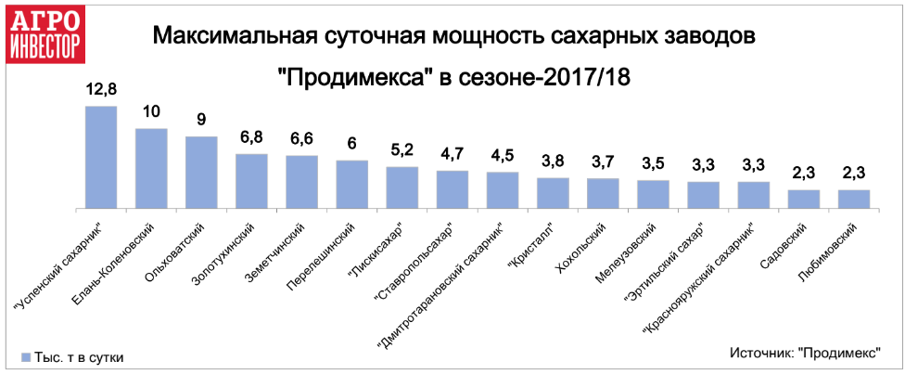

О ситуации на рынке сахара
По данным Союза сахаропроизводителей России по состоянию на 19.02.2018 работает 4 завода по переработке сахарной свеклы (в 2017 –5). От начала производственного сезона 2017/18 гг. переработано сахарной свеклы 45 949,0 тыс. т (на 0,3 % ниже уровня про 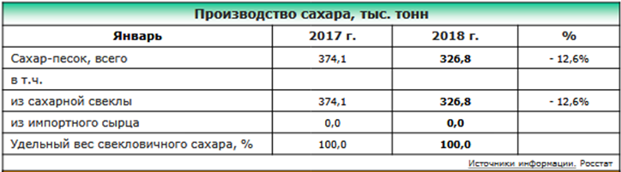
шлого года), выработано 6 434,0 тыс. т (на 6,1% выше уровня прошлого года).
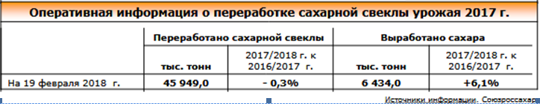

Объем импорта в Россию сахара белого (по данным ФТС России) в январе-декабре 2017 года снизился на 14,0% и составил 250,2 тыс. т (в январе-декабре2016 года – 290,9 тыс. т).

Объем экспорта из России сахара белого
(по данным ФТС России) в январе –декабре 2017 года составил 529,3 тыс. тонн (в 2016 году –100,2 тыс. тонн).
Основными странами потребителями являются Казахстан, Узбекистан, Азербайджан, Кыргызстан, Таджикистан, Армения.
По оперативным данным ж/д статистики экспорт белого сахара в январе 2018 г. составил 88,4 тыс.тонн.
По данным ФТС России объем импорта сахара-сырца в текущем году (по состоянию на 11февраля 2018г.) составил 0,5тыс. тонн (против 0,4тыс. тонн в аналогичном периоде 2017 года).
Импорт сахара белого
Январь-сентябрь | 2016 год | 2017 год | Изменение, %
Сахар белый, всего, тыс. т | 290,9 | 250,2 | 86,0
в т.ч. из Белоруссии | 243,6 | 207,8 | 85,3

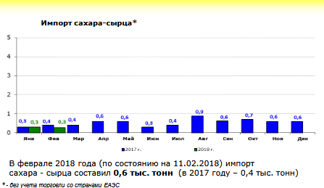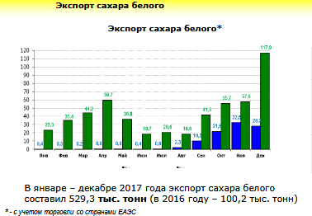

По состоянию на 21 февраля 2018 г. оптовая цена на сахар в ЮФО за неделю снизилась на 1,5% (+5,9 %с начала текущего года) и составила 26,47 руб./кг.

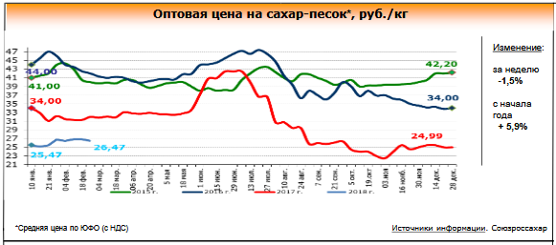
Цены промышленных производителей на 22 февраля 2018г.составили на сахар белый свекловичный 26,39руб./кг (+0,4% за неделю, +3,6% к декабрю 2017года). Потребительская цена по состоянию на 19февраля 2018 г. сложилась на уровне 35,63 руб./кг и за неделю не изменилась (-1,4% с начала 2018 года).

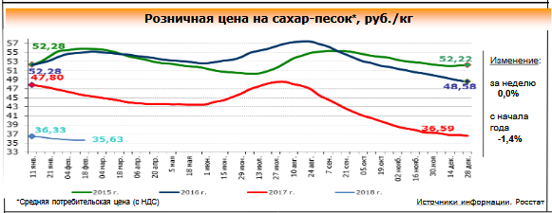

На Нью-Йоркской товарно-сырьевой бирже наблюдалось снижение биржевых котировок на сахар -сырец. По состоянию на 19 февраля 2018 г. котировки сложились на уровне 295 долл. США/т (-0,2% за неделю, -8,0% к декабрю 2017 года)
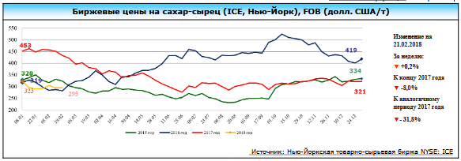

Средние еженедельные потребительские цены на сахар-песок в регионах РФ, руб./кг в 2018 году (по данным Росстата)

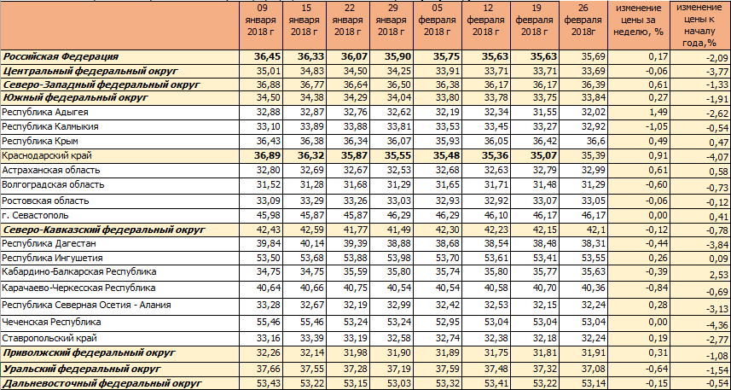

Средние цены на сахар-песок и сахарную свеклу на 22.02.2018г. по данным МСХ РФ
Наименование | Дата / изменение цены,% | Сахар (промышленные производители) | Сахарная свекла
Российская Федерация | Цена на 28.12.2017 | 25 457,42 | 3 320,22
 | Цена на 22.02.2018 | 26 383,58 | 3 738,11
 | Изменение цены, % | 103,6 | 112,6
Центральный ФО | Цена на 28.12.2017 | 24 847 | 4 115,8
 | Цена на 22.02.2018 | 26 779,17 | 4 578
 | Изменение цены, % | 107,8 | 111,2
Брянская область | Цена на 28.12.2017 | 24 500 | 2 000
 | Цена на 22.02.2018 | 24 500 | 2 000
 | Изменение цены, % | 100,0 | 100,0
Воронежская область | Цена на 28.12.2017 | 25 600
 | Цена на 22.02.2018 | 27 600
 | Изменение цены, % | 107,8
Курская область | Цена на 28.12.2017 | 24 500
 | Цена на 22.02.2018 | 27 500
 | Изменение цены, % | 112,2
Липецкая область | Цена на 28.12.2017 | 25 454 | 2 350
 | Цена на 22.02.2018 | 27 850 | 2 411
 | Изменение цены, % | 109,4 | 102,6
Рязанская область | Цена на 28.12.2017 | 25 500 | 12 000
 | Цена на 22.02.2018 | 27 500 | 14 220
 | Изменение цены, % | 107,8 | 118,5
Тамбовская область | Цена на 28.12.2017 | 23 528 | 2 174
 | Цена на 22.02.2018 | 25 725 | 2 204
 | Изменение цены, % | 109,3 | 101,4
Тульская область | Цена на 28.12.2017 |  | 2 055
 | Цена на 22.02.2018 |  | 2 055
 | Изменение цены, % |  | 100,0
Южный ФО | Цена на 28.12.2017 | 26 757 | 2 276,5
 | Цена на 22.02.2018 | 26 578 | 3 041,5
 | Изменение цены, % | 99,3 | 133,6
Краснодарский край | Цена на 28.12.2017 | 26 757 | 2 053
 | Цена на 22.02.2018 | 26 578 | 1 883
 | Изменение цены, % | 99,3 | 91,7
Ростовская область | Цена на 28.12.2017 |  | 2 500
 | Цена на 22.02.2018 |  | 4 200
 | Изменение цены, % |  | 168,0
Северо-Кавказский ФО | Цена на 28.12.2017 | 24 000 | 2 400
 | Цена на 22.02.2018 | 24 000 | 2 400
 | Изменение цены, % | 100,0 | 100,0
Ставропольский край | Цена на 28.12.2017 | 24 000 | 2 400
 | Цена на 22.02.2018 | 24 000 | 2 400
 | Изменение цены, % | 100,0 | 100,0
Приволжский ФО | Цена на 28.12.2017 | 26 666,67
 | Цена на 22.02.2018 | 26 566,67
 | Изменение цены, % | 99,6
Республика Мордовия | Цена на 28.12.2017 | 30 000
 | Цена на 22.02.2018 | 27 100
 | Изменение цены, % | 90,3
Пензенская область | Цена на 28.12.2017 | 25 000
 | Цена на 22.02.2018 | 27 600
 | Изменение цены, % | 110,4
Саратовская область | Цена на 28.12.2017 | 25 000
 | Цена на 22.02.2018 | 25 000
 | Изменение цены, % | 100,0
Сибирский ФО | Цена на 28.12.2017 | 25 650 | 2 350
 | Цена на 22.02.2018 | 25 650 | 2 270
 | Изменение цены, % | 100,0 | 96,6
Алтайский край | Цена на 28.12.2017 | 25 650 | 2 350
 | Цена на 22.02.2018 | 25 650 | 2 270
 | Изменение цены, % | 100,0 | 96,6

ОБЗОР МИРОВОГО РЫНКА САХАРА

МАРТ запретил снижать цены на сахар с помощью акций
Беларуси объектам торговли запретили снижать минимальные цены на сахар с помощью различных скидок.
Снижение минимальных цен на сахар ниже установленных Министерством антимонопольного регулирования и торговли не допускается, об этом говорится в разъяснении на сайте ведомства.
МАРТ специально для торговых сетей выдал пояснение, согласно которому при продаже цена на сахар даже с учетом акций, премиальных скидок и дисконтных карт не должна опускаться ниже установленной ведомством минимальной цены.
Специально оговорено, что сахар также не может передаваться клиентам в качестве подарка. Данное требование не касается сахара, который продается в мелкой упаковке от 20 граммов и менее.
Предельные минимальные цены на сахар МАРТ установило специальным постановлением №60, которое вступило в силу 17 января и будет действовать до 16 апреля 2018 года.
Контролирующее ведомство было вынуждено пойти на эти меры из-за того, что на белорусский рынок хлынул поток сахара из России по явно демпинговым ценам.
МАРТ установил розничную цену на килограмм сахара в размере 1,5 рублей. При этом в магазинах цены ранее варьировались от 1,2 до 1,5 рублей, а некоторые российские производители и вовсе предлагали свой сахар за 0,9 рубля.
Почему российский сахар дешевле
Председатель концерна "Белгоспищепром" Александр Забелло такую разбежку в ценах объяснил тем, что белорусские и российские производители находятся в разных условиях.
Так, по его словам, в себестоимости сахара 65,9% занимает сырье — свекла. В прошлом году цена на свеклу в России составила от $27 до $37 за тонну. В Беларуси с учетом доставки — $43. При этом российские производители платят гораздо меньше за энергоресурсы. Российские производители сахара платят $80 за тысячу кубометров газа, а белорусские гораздо больше — $275.
В прошлом году в России произвели такое количество сахара, которое не может потребить внутренний рынок. В этих условиях крупнейший производитель сахара на российском рынке был освобожден от уплаты НДС. Все это позволяет россиянам откровенно демпинговать на белорусском рынке.
Ограничительные меры не способствуют развитию рыночной конкуренции, но в сложившихся условиях МАРТ вынуждено принимать ограничительные меры в отношении демпинговых поставок сахара из России.
В 2017 году белорусский сахар продавался в 16 странах. При этом доля российского рынка снизилась на 23% и составляет сейчас около 54%. Для того чтобы сохранить прибыльность, предприятиям пришлось осваивать новые рынки сбыта.
ОБЗОР РЫНКА САХАРА КРАСНОДАРСКОГО КРАЯ
Средние потребительские цены на сахар-песок в обследуемых городах Краснодарского края на 26 февраля 2018 г., руб./кг
 | Краснодарский край | Краснодар | Армавир | Ейск | Новороссийск | Сочи | Туапсе
Сахар-песок | 35.39 | 36.78 | 32.41 | 35.31 | 34.82 | 41.52 | 33.24

Цены сахар-песок по Краснодарскому краю по состоянию на 16.02.2018 г, по данным ГБУ КК «Кубанский сельскохозяйственный ИКЦ»
Наименование продукции | Руб.
 | Минимальная цена | Максимальная цена | Цена большинства
Цена производства (тн)
Сахар -песок | 26238,00 | 27905,00 | 26988,00
Потребительская цена (кг)
Сахар-песок | 38,10 | 48,51 | 42,27

Розничные цены на сахар-песок в Краснодарском крае по состоянию на 21 и 28 февраля 2018 года по данным РЭК –департамента цен и тарифов Краснодарского края.
 | Розничные цены 21.02.2018 |  |  | Розничные цены 28.02.2018
 | Средн. | Миним. | Макс. | Средн. | Миним. | Макс.
Сахар-песок руб. за кг | 41,92 | 33,00 | 54,82 | 41,87 | 33,00 | 54,82

